**Pracovní list č. 2**

Vytvořený v rámci projektu INTERREG SR-ČR „Hviezdy spájajú“

**ORIENTACE NA HVĚZDNÉ OBLOZE**

**Mapy** v tomto pracovním listě jsou určeny pro základní orientaci na hvězdné obloze. Jsou v nich vyznačena a následně popsána vybraná významná a dobře pozorovatelná souhvězdí, hvězdy, deep sky objekty a také tzv. asterismy.

**Asterismy** jsou výrazné skupiny hvězd na obloze, které však nepatří mezi 88 oficiálních souhvězdí. Asterismy slouží jako pomůcka k orientaci na hvězdné obloze při vyhledávání méně výrazných souhvězdí nebo jejich částí.

Podrobné informace o možnosti pozorování souhvězdí, hvězd a dalších vesmírných objektů v určitém ročním období je možné získat v programu **Stellarium**, což je volně dostupné open source počítačové planetárium. Do počítače nebo mobilu jej lze stáhnout z internetu (webová adresa: https://stellarium.org).

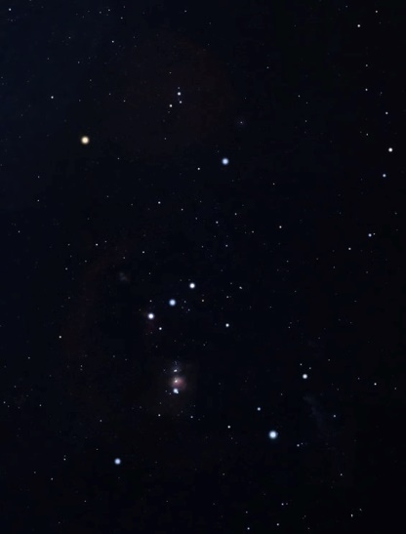Celkem **čtyři mapy** pokrývají velkou část hvězdné oblohy, která je v průběhu roku viditelná z území České republiky a Slovenska. Na mapách je zobrazena hvězdná obloha pro jednotlivá roční období.

**Popisky na mapách:**

**Souhvězdí:** černě normálně (**Panna, Herkules, Perseus**)

**Hvězdy:** černě kurzívou (***Polárka, Vega, Sirius, Rigel***)

**Asterismy:** červeně normálně (**Velký vůz, Orionův pás**)

**Deep sky objekty:** červeně kurzívou (***M31, M44, M45***)

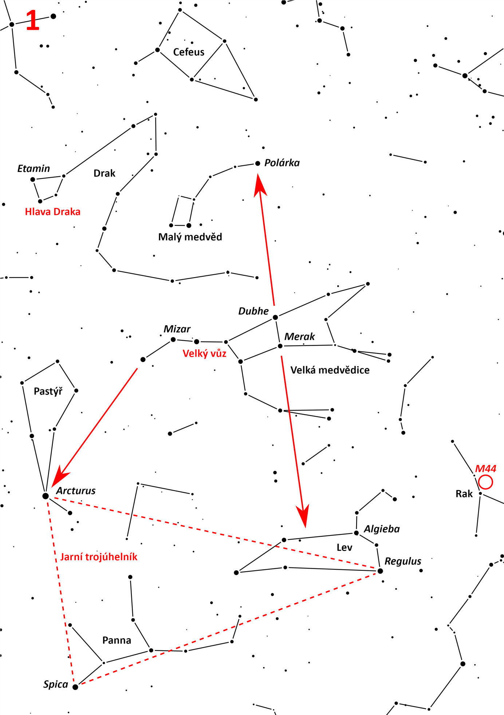

**MAPA 1 "VELKÝ VŮZ"**

**Období večerní viditelnosti:** Jaro a začátek léta; některá souhvězdí po celý rok

**Vybraná souhvězdí a vesmírné objekty:**

**Velký vůz**

Asi nejznámější obrazec na naší hvězdné obloze, který vytváří sedm docela jasných hvězd. Velký vůz však není samostatné souhvězdí, ale je součástí mnohem většího souhvězdí **Velké medvědice**. To je u nás viditelné každou noc po celý rok.

**Mizar**

Prostřední hvězda z oje Velkého vozu, která je v menších dalekohledech rozlišitelná jako dvojhvězda. V těsné blízkosti Mizaru se na obloze nachází další méně jasná hvězda **Alcor**. Rozlišení obou hvězd od sebe je již od dob antiky považováno za zkoušku ostrosti zraku.

**Polárka**

Též Severka nebo Polaris. Jasná hvězda nacházející se v těsné blízkosti severního nebeského pólu; proto nám ukazuje směr k severu. Polárku lze na obloze jednoduše najít pomocí hvězd **Merak** a **Dubhe** z Velkého vozu, jejichž spojnici prodloužíme pětkrát směrem nahoru.

**Arcturus**

Nejjasnější hvězda souhvězdí **Pastýře** a zároveň nejjasnější hvězda severní hvězdné oblohy. Tuto naoranžověle zářící hvězdu lze snadno najít prodloužením oje Velkého vozu.

**Jarní trojúhelník**

Velký asterismus; vrcholy trojúhelníku tvoří nejjasnější hvězdy na jarní večerní obloze – **Regulus** (souhvězdí Lva), **Spica** (souhvězdí Panny) a **Arcturus**.

**Lev**

Výrazné souhvězdí jarní oblohy. Nalezneme jej, pokud spojnici hvězd **Dubhe** a **Merak** z Velkého vozu prodloužíme osmkrát směrem dolů.

**Algieba**

Dvojhvězda rozlišitelná již v menších dalekohledech. Nachází se v souhvězdí **Lva**.

**M44**

Známá otevřená hvězdokupa; viz pracovní list "Pozorování hvězdokup, mlhovin a galaxií".

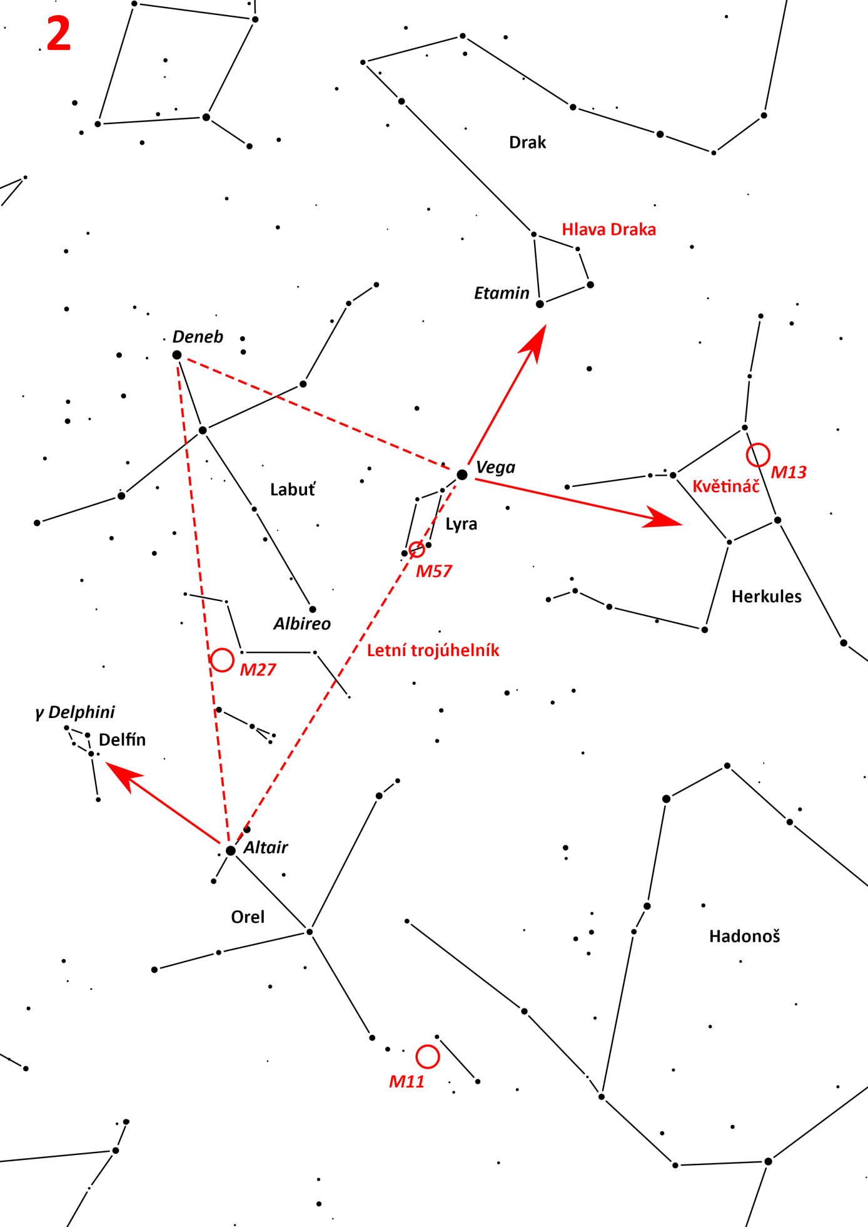

**MAPA 2 "LETNÍ TROJÚHELNÍK"**

**Období večerní viditelnosti:** Léto a podzim.

**Vybraná souhvězdí a vesmírné objekty:**

**Letní trojúhelník**

Velký asterismus; vrcholy trojúhelníku tvoří nejjasnější hvězdy na letní večerní obloze – **Altair** (souhvězdí Orla), **Deneb** (souhvězdí Labutě) a **Vega** (souhvězdí Lyry).

**Vega**

Je druhou nejjasnější hvězdou na severní hvězdné obloze. V dalekohledech hvězda září bíle jako diamant.

**Albireo**

Krásná barevná dvojhvězda viditelná již v malých teleskopech. V obrazci souhvězdí **Labutě** tvoří její hlavu, resp. oko. Jasnější hvězda má žlutooranžovou barvu, méně jasná je namodralá.

**Hlava Draka**

Asterismus v souhvězdí **Draka** tvořený čtyřmi hvězdami, z nichž nejjasnější hvězdou je **Etamin**. Hlavu Draka je možné snadno najít prodloužením spojnice hvězd **Altair** a **Vega**.

**Květináč**

Asterismus složený ze čtyř hvězd a nacházející se uprostřed souhvězdí **Herkula**. Najít jej lze velmi jednoduše prodloužením spojnice hvězd **Deneb** a **Vega**.

**Delfín**

Malé kompaktní souhvězdí nacházející se na obloze nedaleko jasné hvězdy **Altair**. Jednou z jeho hvězd je velmi pěkná dvojhvězda **Gama Delphini** (γ Delphini), která je pozorovatelná již v menších dalekohledech.

**M27 a M57**

Známé planetární mlhoviny; viz pracovní list "Pozorování hvězdokup, mlhovin a galaxií".

**M11 a M13**

Hvězdokupy; viz pracovní list "Pozorování hvězdokup, mlhovin a galaxií".

Kulová hvězdokupa **M13** se na obloze nachází v souhvězdí **Herkula** na okraji **Květináče**.

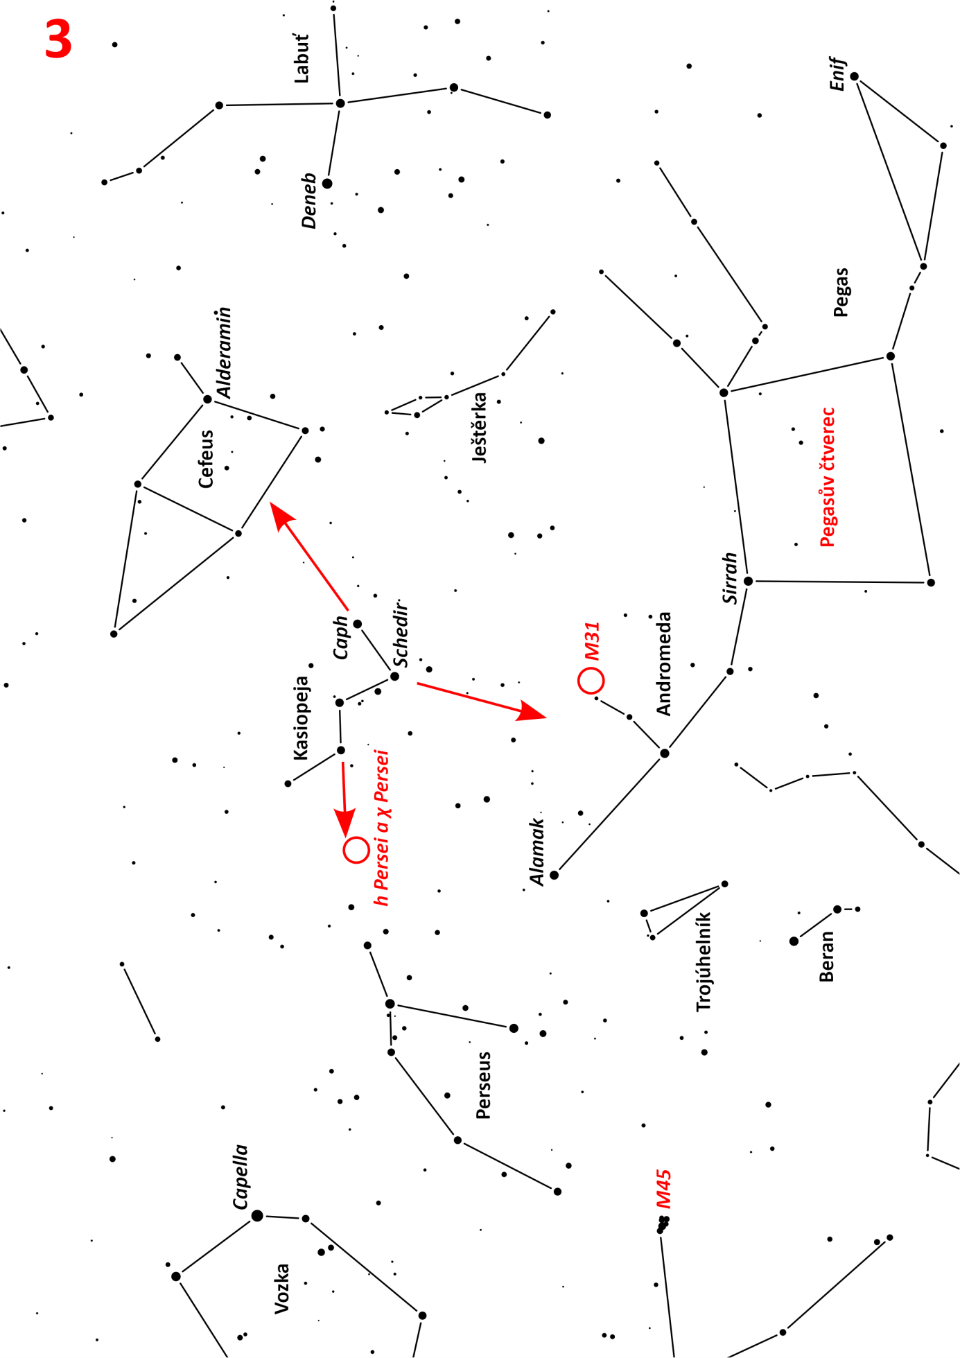

**MAPA 3 "KASIOPEJA"**

**Období večerní viditelnosti:** Podzim a začátek zimy; některá souhvězdí po celý rok

**Vybraná souhvězdí a vesmírné objekty:**

**Perseus**

Podzimní hvězdné obloze dominují souhvězdí spojená s antickou bájí o hrdinovi **Perseovi**. Jedná se o souhvězdí: Perseus, Andromeda, Pegas, Kasiopeja a Cefeus.

**Kasiopeja**

Jedno z nejznámějších souhvězdí. U nás je viditelné každou noc po celý rok. Na obloze má tvar širokého písmene W vytvořeného z pěti docela jasných hvězd. Vlivem otáčení oblohy však Kasiopeja někdy nevypadá jako písmeno W, ale jako písmeno M nebo hranatá 3.

**Cefeus**

Souhvězdí je u nás viditelné každou noc po celý rok. Má tvar domečku, jehož trojúhelníková střecha míří do oblasti severního nebeského pólu. Souhvězdí lze nalézt prodloužením spojnice hvězd **Schedir** a **Caph** z Kasiopeje.

**Pegasův čtverec**

Velký asterismus v souhvězdí **Pegase** ve tvaru mírně deformovaného čtverce, který usnadňuje orientaci na podzimní hvězdné obloze. Hvězda **Sirrah**, která tvoří levý horní roh Pegasova čtverce, však nepatří do Pegase, ale do sousedního souhvězdí Andromedy.

**Alamak**

Barevná dvojhvězda, která je známá i pod jménem Almach a nachází se v **Andromedě**. Bývá pozorovatelná i v menších teleskopech. Jasnější hvězda má naoranžovělou barvu, méně jasná je modrobílá.

**M31**

Velmi známá spirální galaxie; viz pracovní list "Pozorování hvězdokup, mlhovin a galaxií".

**h Persei a χ (chí) Persei**

Dvojice otevřených hvězdokup v severní části souhvězdí **Persea**. Hvězdokupy se na obloze nacházejí těsně vedle sebe, jsou přibližně stejně velké i jasné a jako dvě mlhavé skvrnky je můžeme pozorovat pouhým okem.

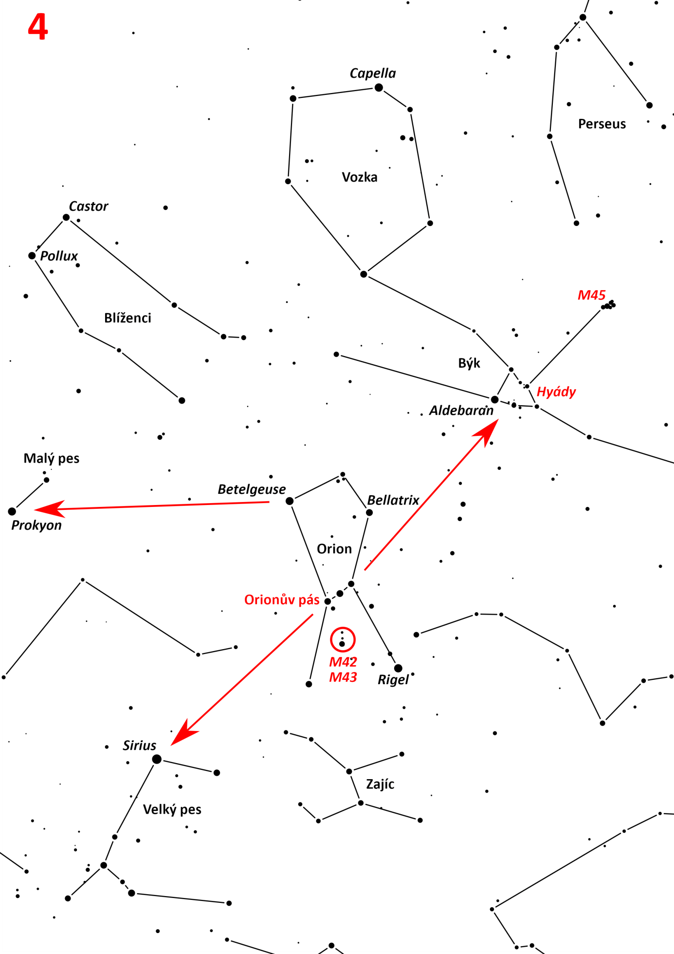

**MAPA 4 "ORION"**

**Období večerní viditelnosti:** Zima a začátek jara

**Vybraná souhvězdí a vesmírné objekty:**

**Orionův pás**

Známý asterismus, který rozděluje souhvězdí **Orionu** na dvě poloviny. Zároveň se nachází na nebeském rovníku. Pás je velmi důležitý pro orientaci na zimní hvězdné obloze. Tvoří jej tři jasné modrobíle zářící hvězdy (zleva) **Alnitak**, **Alnilam** a **Mintaka**.

**Betelgeuse a Rigel**

Nejjasnější hvězdy souhvězdí **Orionu**. Zajímavé je jejich barevné srovnání v dalekohledech. Zatímco **Betelgeuse** (tzv. rudý veleobr) je načervenalá, **Rigel** (modrobílý obr) je namodralý. Barvu Betelgeuse lze v dalekohledech srovnávat také s modrobílou barvou hvězdy **Sirius**.

**Sirius**

Nejjasnější hvězda na noční obloze a jedna z nejbližších hvězd. Od Země se totiž nachází ve vzdálenosti necelých 9 světelných roků. Sirius na obloze zřetelně poblikává (scintiluje), což je způsobeno průchodem světla z hvězdy zemskou atmosférou. Lze jej velmi snadno nalézt za pomoci hvězd **Orionova pásu**.

**Prokyon**

Jedna z nejjasnějších hvězd na noční obloze a také jedna z nejbližších hvězd (vzdálenost je 11 světelných roků). Nalezne se prodloužením spojnice hvězd **Bellatrix** a **Betelgeuse** z Orionu.

**Aldebaran a Hyády**

**Hyády** jsou výrazná otevřená hvězdokupa v souhvězdí **Býka**. Na obloze je tak rozsáhlá, že se v teleskopech i při menších zvětšeních nedá pozorovat jako celek, ale jen několik hvězd. Jasná naoranžovělá hvězda **Aldebaran** není součástí hvězdokupy, neboť se nachází mnohem blíže k Zemi. Aldebaran s Hyádami lze snadno nalézt pomocí hvězd **Orionova pásu**.

**M42, M43 a M45**

Dobře viditelné deep sky objekty; viz prac. list "Pozorování hvězdokup, mlhovin a galaxií".

Mlhoviny **M42** a **M43** se v souhvězdí **Orionu** nacházejí v oblasti, která se nazývá **Orionův meč** (na mapě uvnitř červeného kroužku).

**ÚKOLY PRO STUDENTY PŘI POZOROVÁNÍCH**

1) Pomocí hvězd z Velkého vozu najděte na obloze Polárku. Zorientujte se a určete jednotlivé světové strany.

2) Podívejte se na Mizar – prostřední hvězdu z oje Velkého vozu. Pokud máte dobrý zrak, tak v její těsné blízkosti (vlevo nahoře) uvidíte další méně jasnou hvězdu pojmenovanou Alcor.

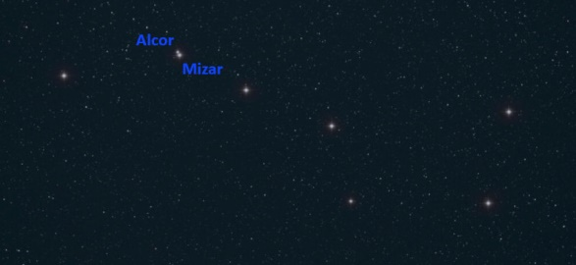

3) Na obloze najděte souhvězdí Kasiopeji ve tvaru písmene W a pomocí jeho hvězd se pokuste najít souhvězdí Cefea ve tvaru domečku.

4) Na jaře najděte podle mapy tři hvězdy Jarního trojúhelníku – Arctura, Regula a Spicu.

5) V létě najděte podle mapy tři hvězdy Letního trojúhelníku – Vegu, Altair a Deneb.

6) Pokud budete mít na podzim dobré podmínky, zkuste pomocí souhvězdí Kasiopeji a mapy najít galaxii M31 v Andromedě. Uvidíte malou mlhavou skvrnku, ze které letělo světlo do vašich očí 2,5 milionu let. Nikdy v životě už asi neuvidíte pouhým okem vzdálenější objekt!

7) Na zimní obloze se podívejte na výrazné souhvězdí Orionu. Najděte v něm hvězdy Rigel a Betelgeuse a srovnejte jejich barvy. Rigel by měl být bílý a Betelgeuse slabě do oranžova.

8) Pod pásem Orionu najděte za dobrých podmínek malou mlhavou skvrnku – mlhovinu M42.

9) Za pomoci Orionova pásu najděte velmi jasnou hvězdu Sirius a sledujte, jak při průchodu světla zemskou atmosférou hvězda poblikává neboli scintiluje (velmi rychle mění svůj jas).

10) V souhvězdí Býka nalezněte a poté se pozorně podívejte na hvězdokupu M45 "Plejády". Pokud máte dobrý zrak, za příznivých podmínek byste v ní měli napočítat 7 až 8 hvězd.

**Poznámka:** Všechny uvedené úkoly lze plnit jen volným okem, bez použití dalekohledu.